КИЇВСЬКИЙ НАЦІОНАЛЬНИЙ УНІВЕРСИТЕТ

ІМЕНІ ТАРАСА ШЕВЧЕНКА

Кафедра інтелектуальних та інформаційних систем

Лабораторна робота № 4

з дисципліни

“ Організація баз даних та знань”

Виконав студент

групи КН- 22

Пашковський Павло Володимирович

Київ-2020

1. Інфологічна модель предметної області у вигляді діаграми Чена

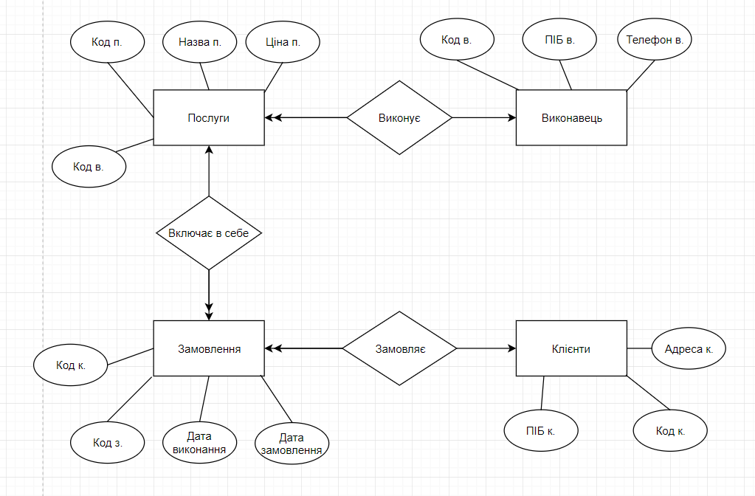

3. Таблиця опису узагальнених інформаційних об'єктів

|  |  |  |  |  |  |
| --- | --- | --- | --- | --- | --- |
| №  П/П | Назва елемента данних | Тип і довжина елемента даних | Ідентифікатор | Призначення елемента даних/ пояснення | Признак атрибуту |
| Сутність "Послуги" | | | | | |
| 1 | Код послуги | ціле | number | Номер послуги у базі | PK |
| 2 | Назва послуги | Символьний(100) | services_name | Визначення послуги | CK |
| 3 | Ціна послуги | дійсне | price | Гроші, які потрібно заплатити клієнту після виконання | CK |
| Сутність "Виконавці" | | | | | |
| 4 | Код виконавця | ціле | executor_no | Номер робітника у базі | PK |
| 5 | ПІБ виконавця | Символьний(100) | executor_name | Ім’я робітника | CK |
| 6 | Телефон виконавця | Символьний(13) | phone | Контакт робітника | CK |
| Сутність "Клієнти" | | | | | |
| 7 | Код клієнта | ціле | client_no | Номер клієнта у базі | PK |
| 8 | ПІБ клієнта | Символьний(100) | client_name | Ім’я клієнта | CK |
| 9 | Адреса проживання клієнта | Символьний(100) | adress | Адреса клієнта | CK |
| Сутність "Основна" | | | | | |
| 10 | Код замовлення | ціле | order_no | Номер замовлення | PK |
| 11 | Код послуги | ціле | services_no | Номер послуги у базі | СК |
| 12 | Дата виконання | Символьний(10) | data | Дата виконання замовлення | CК |
| 13 | Дата замовлення | Символьний(10) | data | Дата виконання замовлення | CК |

4. Таблиця опису зв'язків між інформаційними об'єктами

|  |  |  |  |
| --- | --- | --- | --- |
| № | Сутності, що утворюють зв’язок | Тип зв’язку | Пояснення |
| 1 | Виконавець- Послуги | 1..1 : 1..N | Виконавець може виконувати декілька послуг, у послуги лише один виконавець |
| 2 | Послуги-  Замовлення | 1..1 : 0..N | Одна послуга може замовлятися скільки завгодно разів |
| 3 | Клієнти-  Замовлення | 1..1 : 0..N | Клієнт може здійснити замовлення скільки завгодно разів |